11-7-2024

BASE DE DATOS PARA INSUMOS AGRÍCOLAS

**VerdeChaqueño Insumos Agrícolas**

**Docente**

**Luyi Rodas Beltran**

**Participantes**

**Julio César Toledo Vaca**

**Leonardo Andrés Camacho Siles**

**Asignatura**

**Base de Datos II INF-322**

**1)Diseño Conceptual**

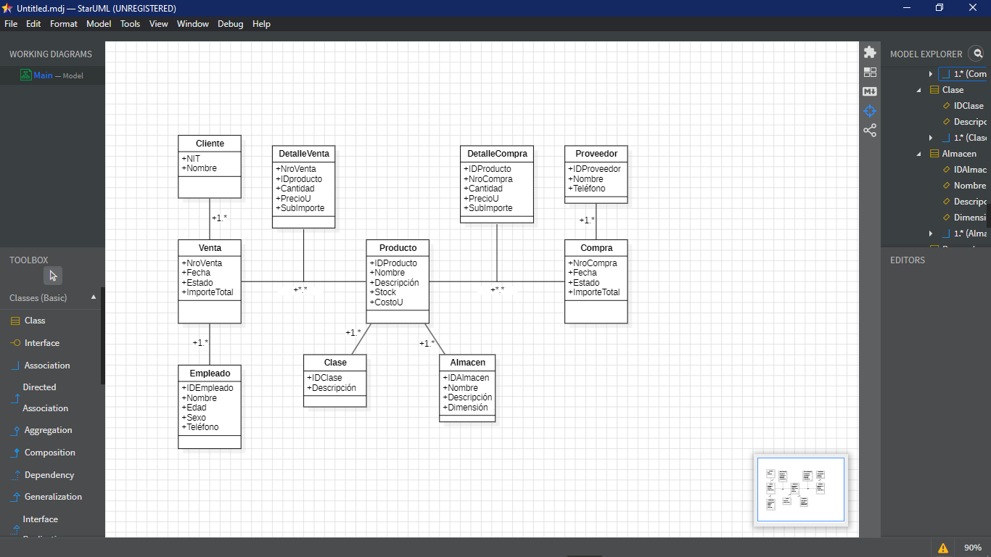

**2)Diseño lógico/Mapeo**

**Venta:** NroVenta, NIT, IDEmpleado, Fecha, Estado, ImporteTotal

**FK**

**FK**

**PK**

**Empleado:** IDEmpleado, Nombre, Edad, Sexo, Teléfono

**PK**

**Cliente:** NIT, Nombre

**PK**

**Producto:** IDProducto, IDClase, IDAlmacen, Nombre, Descripción, CostoU, Stock

**FK**

**PK**

**FK**

**Clase:** IDClase, Descripción

**PK**

**Almacén:** IDAlmacen, Nombre, Descripción, Dimensión

**PK**

**DetalleVenta**: NroVenta, IDProducto, Cantidad, PrecioU, SubImporte

**FK PK**

**FK**

**Compra:** NroCompra, IDProveedor, Fecha, Estado, ImporteTotal

**FK**

**PK**

**Proveedor:** IDProveedor, Nombre, Teléfono

**PK**

**DetalleCompra:** IDProducto, NroCompra, Cantidad, PrecioU, SubImporte

**FK PK**

**FK**

3)Diseño Físico

**VENTA**



**EMPLEADO**



**CLIENTE**



**PRODUCTO**

**Nombre De Columna**

**Tipo De Dato**

**Tamaño**

**PK**

**FK**

**Null**

**Dominio**

**Por Defecto**

**IDProducto**

Int

Si

No

**IDClase**

Int

Si

No

**IDAlmacen**

Int

Si

No

**Nombre**

Varchar

No

**Descripción**

Varchar

No

**CostoU**

SmallMoney

No

0

**Stock**

Int

No

**CLASE**



**ALMACÉN**



**DETALLE VENTA**

**Nombre De Columna**

**Tipo De Dato**

**Tamaño**

**PK**

**FK**

**Null**

**Dominio**

**Por Defecto**

**NroVenta**

Int

Si

Si

No

**IDProducto**

Int

SI

SI

No

**Cantidad**

Int

No

**PrecioU**

SmallMoney

No

0

0

**SubImporte**

SmallMoney

No

**COMPRA**

**Nombre De Columna**

**Tipo De Dato**

**Tamaño**

**PK**

**FK**

**Null**

**Dominio**

**Por Defecto**

**NroCompra**

Int

Si

No

**IDProveedor**

Int

Si

No

**Fecha**

SmallDataTime

No

**Estado**

Varchar

1

No

A,C,X

**ImporteTotal**

SmallMoney

No

0

**PROVEEDOR**



**DETALLE COMPRA**

